1. 环境

a).操作系统:

Linux

b).安装jdk1.8

c).安装tomcat，启动相关服务

b).安装hadoop与hbase，并启动相关服务

二源码使用说明

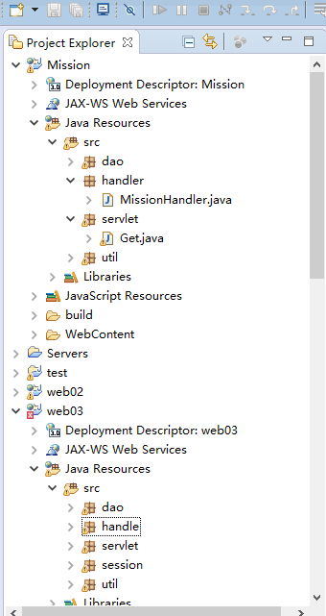

新建对应项目（名称须一致），将src中的文件复制到对应项目的src中，然后将WebContent中的文件复制到对应的WebContent中(Misson仅仅需要将WebContent\WEB-INF目录下的web.xml复制到对应文件夹覆盖即可)

下面是主要文件的功能说明:

|  |  |  |
| --- | --- | --- |
| 工程 | 文件 | 主要功能 |
| Mission |  | 探针信息初次接收处理类 |
|  | dao.Dao | 数据库相关操作 |
|  | handler.MissionHandler | 探针信息初次处理类 |
|  | Servlet.Get | 探针信息接收类 |
| Web03 |  | 店铺展示网页数据后台 |
|  | dao.Dao | 数据库基本操作 |
|  | dao.DaoUtil | 适应项目的数据库操作 |
|  | handler. ButtonHandler | 驻点时长页面相关处理操作 |
|  | handler. EnterHandler | 入店量与入店率页面相关处理操作 |
|  | handler. LivenessHandler | 活跃度页面相关处理操作 |
|  | handler. NewOldHandler | 新老顾客页面相关处理操作 |
|  | handler .PassFlowHandler | 客流量页面相关处理操作 |
|  | handler. ShenfangHandler | 深访页面相关处理操作 |
|  | handler. StatusHandler | 获取探针状态 |
|  | handler. TiaochuHandler | 跳出页面相关处理操作 |
|  | handler. VisitingCycleHandler | 来访周期页面相关处理操作 |
|  | handler. Wifihandler | 探针远程操作页面相关操作 |
|  | servlet | 这个包里里面存放的都是响应各个页面请求的servlet,明明规则与上述handler一致 |
|  | session.Log | 登陆验证servlet，生成session |
|  | session.Logout | 登出响应servlet，主要是移除session |
|  | session.Comfirm | 登陆状态验证servlet |
|  | util.SmsUtil | 短信操作工具类 |
|  | util.Util | 被一些类公用的工具类 |